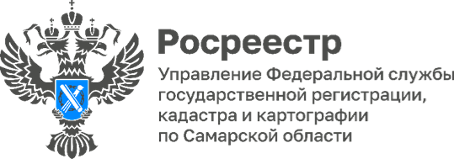

**29.05.2024**

**Территориальный отдел самарского Росреестра**

**досрочно передал бумажный архив в муниципалитет**

31 июля 2023 г. вступил в силу закон, в соответствии с которым Росреестр обязан передать в муниципалитеты оригиналы бумажных документов, удостоверяющих права на ранее учтенные земельные участки и оформленные до 31 января 1998 года (до вступления в силу Федерального закона от 21.07.1997 № 122-ФЗ). Межмуниципальный отдел по г.о. Октябрьск, Шигонскому району Управления Росреестра по Самарской области одним из первых приступил к передаче указанных документов.

*«Несмотря на то, что срок передачи документов законом определен до 1-го января 2025 года, отдел досрочно завершил указанные мероприятия»,* — сообщила начальник отдела **Оксана Ахмадулина.**

На момент организации работ по передаче правоустанавливающих документов в органы местного самоуправления на хранении в отделе находилось около 30 тысяч единиц материалов.

К данным документам относятся:

- свидетельства на право собственности, право пожизненного наследуемого и постоянного владения землей, выданные гражданам, в том числе - паевые земельные участки;

- свидетельства на право пользования, выданные совхозам, организациям и крестьянско-фермерским хозяйствам т.д.;

- государственные акты о праве пользования землей, выданные организациям.

Таким образом, теперь услугу населению по предоставлению сведений и копий документов, удостоверяющих права на ранее учтенные земельные участки, оказывают администрации.

Для получения необходимых документов рекомендуем обращаться:

- по городскому округу Октябрьск – в комитет имущественных отношений Администрации г.о. Октябрьск по адресу: 445240 Октябрьск, Самарская обл., ул. Ленина, 54 (кабинет №16). Справки по телефону: 8(84646) 2-63-20;

- по Шигонскому району – в архивный отдел Администрации м.р. Шигонский по адресу: 446720 с. Шигоны, Шигонский район, Самарская обл., ул. Советская, 165. Справки по телефону: 8(84648)2-15-82.

Материал подготовлен пресс-службой

Управления Росреестра по Самарской области